อักษรย่อกระบวนวิชา | IMS I (formative)
ชื่อผู้ออกข้อสอบ | อ.นพ. ปิยพงษ์ คำริน
ชนิดข้อสอบ | MCQ
ระดับข้อสอบ | INTERPRET
เกณฑ์แพทยสภา
ข้อความตามเกณฑ์
แหล่งอ้างอิง

Coenzymes derived from the vitamin shown below are required by enzymes involved in the synthesis of which of the following?
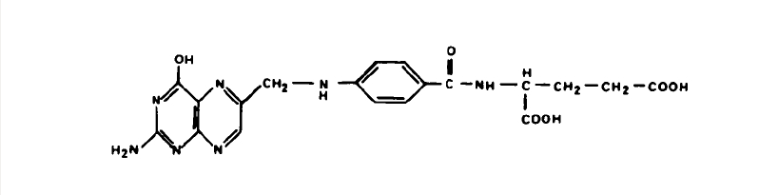

A | ATP
B | UTP
C | CTP
D | NADH
E | NADPH

CORRECT ANSWER | A

KEYWORD

